Emerald Cultural Institute Rendcomb College — escuela de verano en el Reino Unido

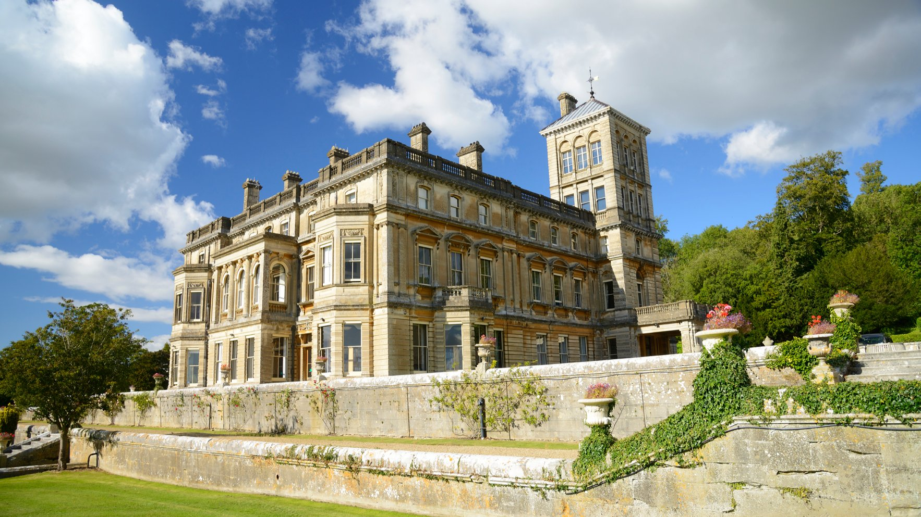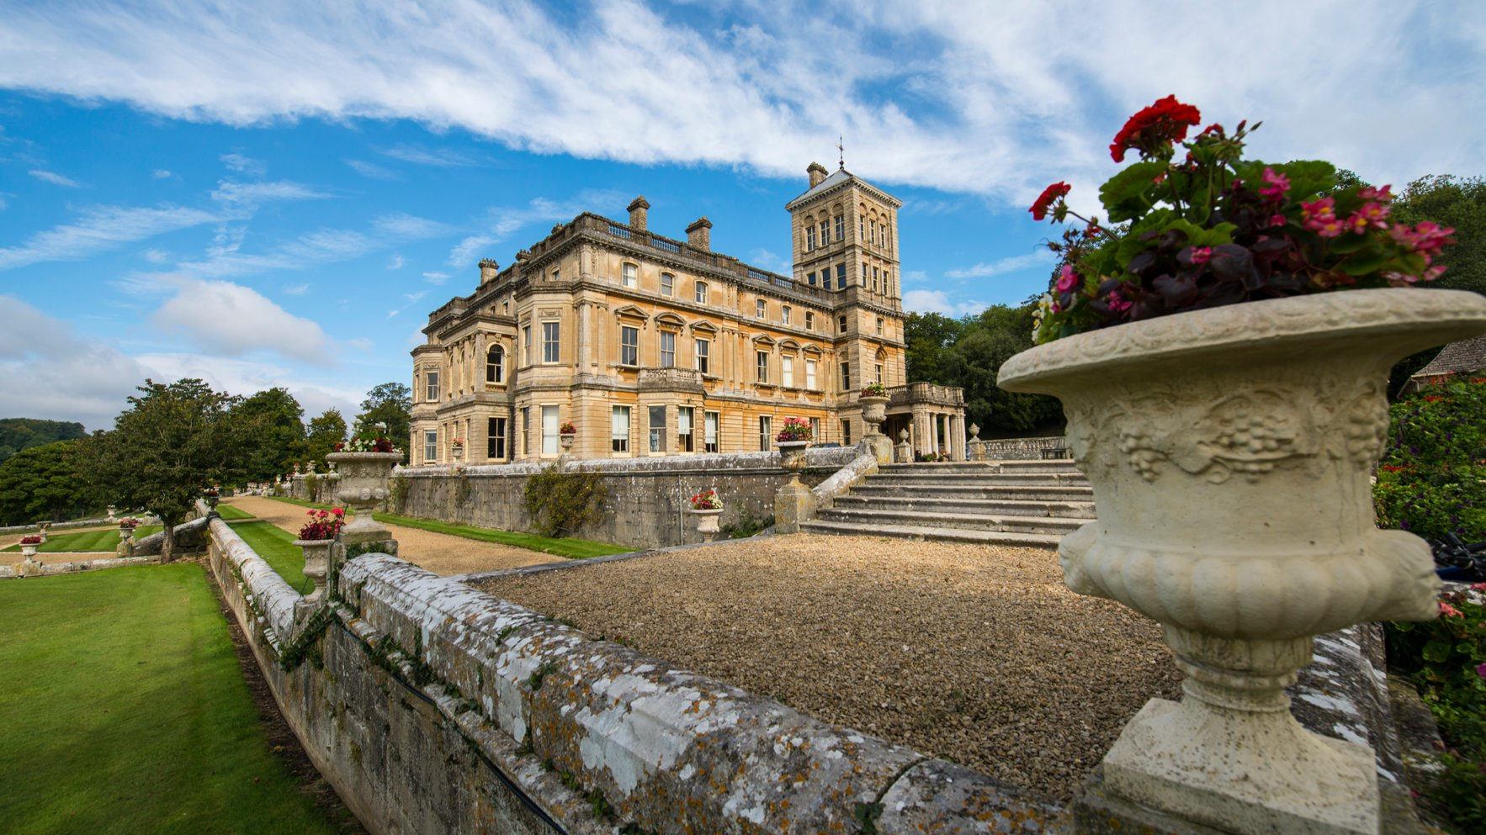

Rendcomb College, Rendcomb, Cirencester, Gloucestershire GL7 7HA, UK, from 11 to 17 age

Course intensity | 15
Accommodation | Universidad
Room type | Individualmente
Bathroom facilities | Compartido
Meals | Desayuno, comida y cena
Excursions per week | 3
Weekday excursions | 2
Full day excursions | 1

Description

Why choose this program

Infrastructure

Sport infrastructure

Hobbies and clubs

What else included in the program price

Recommended arrival city

Лондон

Sample timetable
 | Morning | Afternoon | Evening
Day 1 | Lecciones | Actividades / Excursiones | Actividad
Day 2 | Lecciones | Actividades / Excursiones | Actividad
Day 3 | Lecciones | Actividades / Excursiones | Actividad
Day 4 | Lecciones | Actividades / Excursiones | Actividad
Day 5 | Lecciones | Actividades / Excursiones | Actividad
Day 6 | Excursión de día completo a Londres | Excursión de día completo a Londres | Tiempo libre
Day 7 | Tiempo libre | Tiempo libre | Actividad

For booking please go to www.travelclass.org

